Inventário das Peças de Cerâmica Produzidas em Viana do Alentejo

Nº. de Inventário: Al7
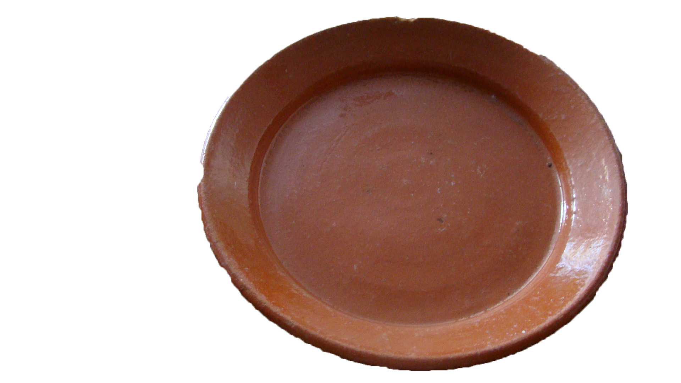
Propriedade: Câmara Municipal de Viana do Alentejo

Oficina/oleiro:

Data:

Proveniência:

Estado de Conservação:

Bom Razoável X Mau

Designação atribuída pelos oleiros: Prato

Tipo de peça:

Decorativa X Utilitária X Outra

Função da peça:

Utilização Original – utilitária

Utilização Atual – decorativa/ utilitária

Dimensões:

Largura: Altura: Diâmetro: 34 cm

Decoração da peça:

Motivos decorativos

Sim Não X

Pintura

Sim Não X

Descrição:

Prato de cerâmica vidrado. Sem qualquer tipo de decoração.

Observações:
______________________________________________________________________________________________________________________________________________

Preenchido por: Ana Candeias
Data: 4/8/2011

